МУНИЦИПАЛЬНОЕ БЮДЖЕТНОЕ УЧРЕЖДЕНИЕ
ДОПОЛНИТЕЛЬНОГО ОБРАЗОВАНИЯ
СТАНЦИЯ ЮНЫХ НАТУРАЛИСТОВ
Г.ВЯЗЬМЫ СМОЛЕНСКОЙ ОБЛАСТИ

«ИНТЕРЕСНЫЕ ФАКТЫ О ЖИВОТНЫХ ЛЕСА»
Методическое пособие.

Автор-составитель: Наврозашвили Елена Владимировна,
педагог дополнительного образования

г. Вязьма
Смоленская область
2020 год
Интересные факты о животных леса.
Большую площадь на территории земного шара занимают лесные зоны. Леса населяет великое множество животных, птиц, насекомых. Какое разнообразие растительного и животного мира в лесах тропиков, в джунглях! Но и леса России не менее прекрасны. Множество интересных фактов можно узнать даже про исхоженный, давно знакомый лес.
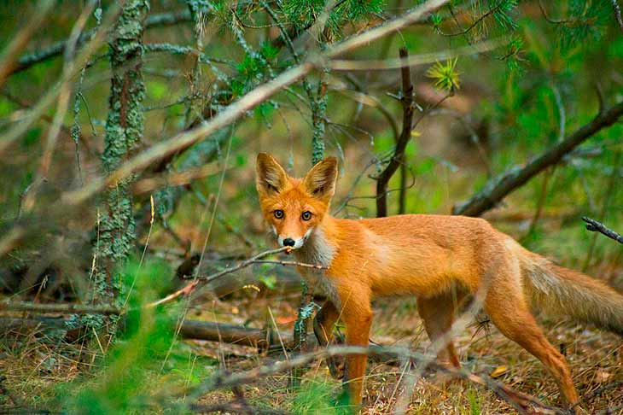
Леса России образуют две природные зоны умеренного пояса: зону смешанных широколиственных лесов и зону тайги. Самая большая по площади природная зона России – зона тайги. Широкой непрерывной полосой она протянулась от западной границы почти до побережья Тихого океана.
Тайга — это однообразные по составу хвойные леса. Таежные леса обычно образованы одним ярусом деревьев, земля покрыта ковров из лишайника и мха с кустарничками брусники, черники и редкими травами.
Хвойные деревья (пихта, ель, лиственница, кедровая сосна) хорошо переносят холода. Простершиеся на многие километры сибирские леса из пихты и ели – самые сумрачные на земном шаре.
Зона смешанных широколиственных лесов расположена южнее тайги и в южной части Дальнего Востока. Широколиственный лес характеризуется прежде всего большим разнообразием древесных пород. Причем деревья имеют разную высоту. Очень мого интересного можно сказать о животных леса.

Интересные факты о лесных животных
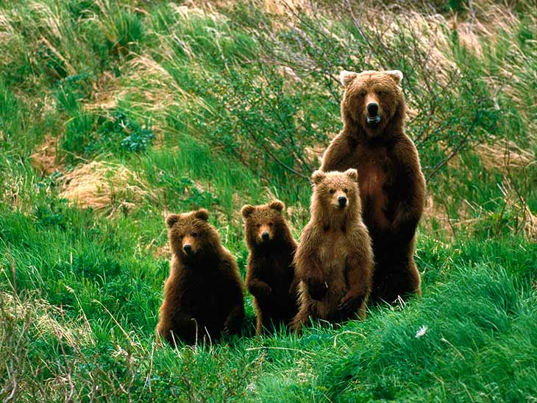
Тем не менее, в лесах кишит жизнь не только растительная, но и животная, независимо от того, что это за лес — влажные тропические джунгли или суровая бескрайняя тайга, раскинувшаяся в северных областях России и Канады.
Некоторые из них привычны всем, кто хотя бы раз выбирался за город, в то время как другие всячески избегают встреч с людьми, поэтому увидеть их непросто. Некоторые энтузиасты регулярно проводят в лесах свободное время с фотоаппаратом наперевес, чтобы запечатлеть какое-нибудь особенно редкое животное.
- Волки обитают практически во всех типах лесных массивов.
- Ежи живут только в лесу.
- В лесах России обитает множество белок, но мало кто знает, что беличье гнездо правильно называется «гайно». У такого гнезда всегда есть два выхода — второй нужен на случай срочной эвакуации белки.
- У зайца, типичного лесного жителя, одна задняя лапа короче другой. Именно поэтому заяц бегает, петляя, что помогает ему уворачиваться от атакующего его в этот момент хищника.
- Лисица недаром считается хитрым зверем. Она может долгими часами лежать перед мышиной норой, прикидываясь мёртвой, чтобы ослабить бдительность своей потенциальной добычи, и затем неожиданно напасть.
- Хозяин леса, медведь, любит лакомиться муравьями. Он засовывает язык в муравейник, ждём, пока его облепят разгневанные муравьи, после чего втягивает язык обратно и проглатывает их.
- Ленивец — один из самых «лесных» зверей. Почти всю свою жизнь ленивцы проводят на деревьях, спускаясь вниз в среднем не чаще раза в неделю.
- Самые распространённые лесные животные — грызуны различных видов.
- Поговорка «не буди спящего медведя» появилась не на ровном месте. Разбуженный зимой медведь особенно страшен, так как нападает на всё, что движется.
- Обитающие в лесных прудах и реках лягушки на зиму зарываются в ил.
- Бобры начинают запасать ветки для строительства хаток ещё с осени
- Некоторым из них угрожает вымирание, и они занесены в Красные книги, как мировую, так и отдельные, для разных стран.

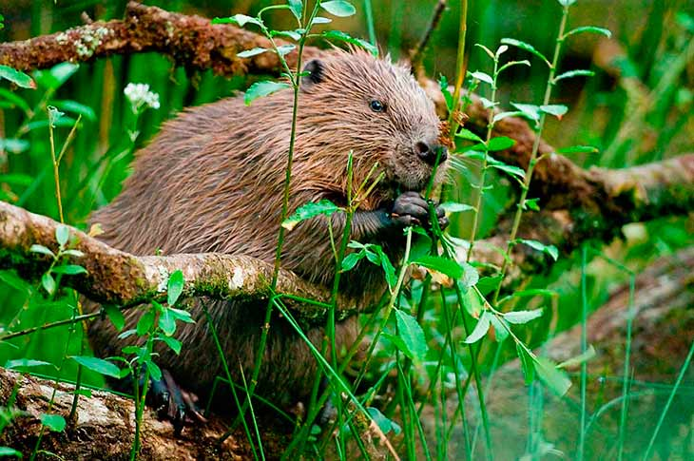
- Среди всех животных лесных зон бобры выделяются тем, что они являются великолепными строителями. Иногда они сооружают хатки до десяти метров в высоту, что сравнимо с высотой трёхэтажного здания.
- На воле большинство лесных животных живёт раза в полтора-два меньше, чем в неволе. Это связано с тем, что в зоопарках им оказывают медицинскую помощь и исправно кормят, к тому же в дикой природе есть и другие опасности. Хищники, например, или просто суровый климат.
- Даже крупные животные лесных зон могут пасть жертвами кровососущих насекомых вроде слепней. Охотникам доводилось видеть полностью обескровленные туши таких крупных существ, как лоси и олени.
- О потомстве заботится большинство лесных животных. К примеру, волка, отправляясь на охоту, оставляют младших членов стаи приглядывать за детёнышами, а сами отходят на пять-семь километров, прежде чем начать охоту. Таким образом они стараются не привлекать лишнего внимания к месторасположению детёнышей.
- На территории России лесные зоны разделяются на две группы, таёжную и широколиственную. В бескрайней тайге обитает больше разных видов животных, чем в широколиственных лесах.
- Среди всех животных лесных зон рекордсменом по скорости является обыкновенный заяц. В случае необходимости он способен улепётывать от опасности со скоростью до 70 километров в час.
- Растительность в лесах обычно питательнее, чем на равнинах. Поэтому у лесных животных молоко обычно намного жирнее, чем у обитателей равнин. Для примера можно сравнить лося и корову — у последней молоко раза в три-четыре менее жирное.
- Некоторые животные лесных зон большую часть жизни проводят на деревьях. Белки, например.
- Самым крупным лесным животным является бурый медведь. Его недаром называют хозяином леса.

Источники:
- https://moypitomec.ru/poznavatelno/zhivotnye-lesnyh-zon-interesnye-fakty.html
- https://subscribe.ru/group/nash-soyuz/15714200/
- https://podarilove.ru/interesnye-fakty-o-smeshannyh-i-shirokolistvennyh-lesah-smeshannye/

